

**“Corporación Educacional Gloria Méndez Briones”**

**“Educando con amor para formar grandes personas”**

**ASIGNATURA: Historia NIVEL: Octavo Básico**

**ACTIVIDAD N°: 4 PROFESOR/A: Sandra Flores**

**Objetivo de la actividad**: Establecer la importancia de los inventos de la época Moderna.

**Instrucciones:**

Realiza una lectura de cada documento presentado y luego desarrolla las actividades propuestas.



¡Hola! hoy trabajaremos con los avances tecnológicos de la Edad Moderna y los principales inventores de la época.

**GRANDES INVENTOS DEL SIGLO XV Y XVI**

En la Edad Moderna ya comenzaron a darse descubrimientos e**inventos que marcarían un antes y un después en la Historia** y que servirían, junto con otros acontecimientos, para dejar atrás la oscura época de la Edad Media. Con los avances que se hicieron en la tecnología tanto en el campo de la ciencia como en el ámbito de la industria y la guerra, el hombre ha conseguido facilitarse muchas tareas de su vida e ir mejorando estos inventos y adaptándolos para crear otros nuevos y, así, continuar evolucionando.

**MICROSCOPIO COMPUESTO:** El óptico holandés **Zacharías Janssen**, desde 1585 hasta 1638, inventó un microscopio con un tubo con lentes en sus extremos, aunque la imagen se veía borrosa debido a la mala calidad de los lentes. Aumentaban la imagen unas 200 veces.

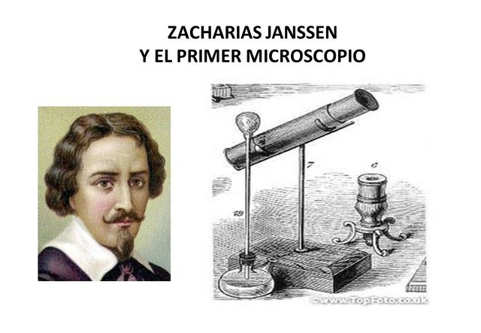

**PIANO:** Fue la evolución de clavecín, entre 1700 y 1720, inventada por el músico italiano **Bartolomeo Cristofori.**

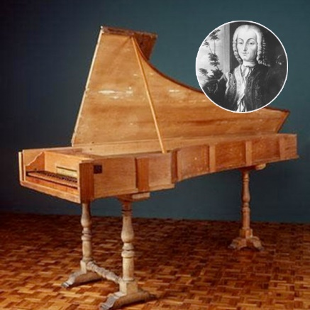

**PARARRAYOS:** Su inventor fue **Benjamín Franklin**. Es un artilugio que sirve para atraer los rayos y conducir su descarga hacia tierra, de tal manera que no afecte a personas o construcciones.

|  |  |
| --- | --- |
| Has oído hablar de la cometa pararrayos? | Pararrayos – PCenter Perú SAC |

**CELATONE:** Dispositivo inventado **Galileo Galilei** para observar las lunas de Júpiter con el propósito de determinar la longitud en el Tierra. Tomó la forma de una pieza de tocados con un telescopio de tomar el lugar de una mirilla.

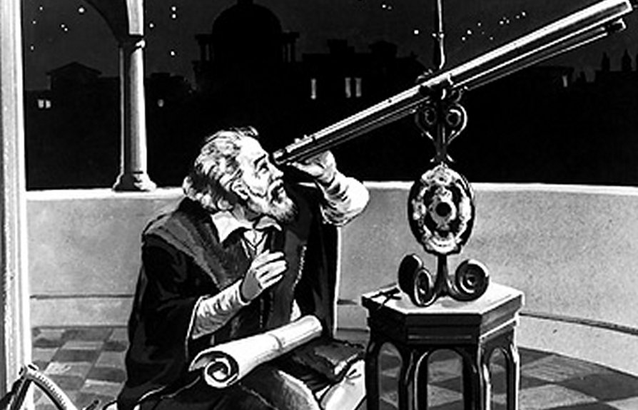

**IMPRENTA: El inventor de la imprenta, es el alemán Johannes Gutenberg en el año 1440**, en la ciudad de Maguncia (Alemania). Modifico una prensa de uvas y fabricó caracteres metálicos móviles.

Este orfebre germano cambió el curso de la humanidad ya que con su invención, la **prensa de imprenta**, ahora el conocimiento podía llegar a casi todas las personas. Su trabajo más reconocido es la Biblia de 42 líneas, que se considera el primer libro impreso con tipografía móvil.

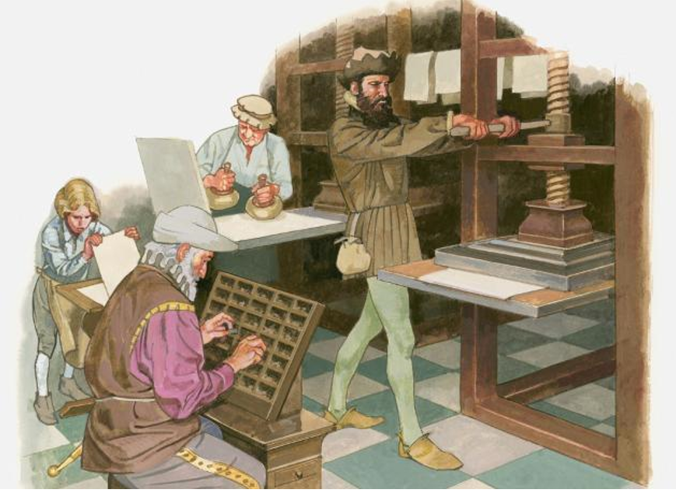

**TERMÓMETRO**: En el año **1593 Galileo Galilei inventó el termómetro de agua** y lo llamó termoscopio, esta fue la primera forma de medir la variación de la temperatura utilizando un termómetro que contenía agua con unas gotas de alcohol.

Más adelante a finales de la Edad Moderna en el **año 1714 Daniel Gabriel Fahrenheit inventó el termómetro de mercurio** que hoy en día todavía utilizamos muchas veces. Inspirado en el termómetro de agua o termoscopio de Galileo Galilei, Fahrenheit decidió mejorarlo utilizando mercurio en vez de agua y alcohol puesto que así la medición era más fiable y añadió una escala en el cristal que contenía el líquido para poder medir con más facilidad.

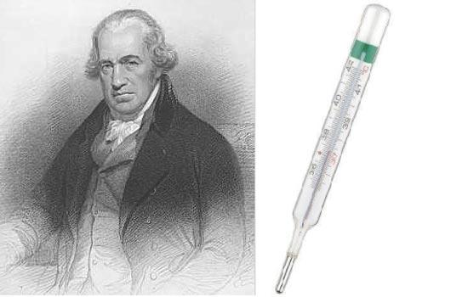

**PENSAMIENTO CIENTIFICO**

Durante los siglos XVI y XVII se produjo un desarrollo científico que involucró, también, aspectos de la realidad cultural y social. Para algunos, esto fue un proceso continuo y paulatino, mientras que para otros se trató de una revolución científica.

El cambio de una **visión teocéntrica** a una **antropocéntrica** tuvo profundas consecuencias en las ciencias. Los estudios de astronomía y anatomía habían estado hasta entonces sujetos a las interpretaciones provenientes de la Antigüedad pero dominadas por la Iglesia, situación que comenzó a cambiar gracias a la influencia del pensamiento humanista. Los estudios sobre el ser humano y la naturaleza condujeron a la consolidación de la ciencia experimental y el método científico. A partir de entonces, la observación y la experimentación fueron la base para explicar los fenómenos naturales.

El desarrollo de la imprenta favoreció la circulación de escritos de carácter científico, a pesar de la censura impuesta tanto por las Iglesias protestantes como por la Iglesia católica.

**EXPONENTES DEL PENSAMIENTO CIENTIFICO**

**Nicolás Copérnico** (1473-1543) fue un astrónomo polaco, autor de la **teoría heliocéntrica**. Concluyó que la Tierra se movía alrededor del sol, girando en su propio eje inclinado. Su teoría ya había sido sostenida en la Antigüedad por Aristarco de Samos, astrónomo y matemático griego, quien afirmó que los planetas giran alrededor del Sol. Las ideas copernicanas fueron rechazadas por la Iglesia y en 1616 su trabajo se incluyó en la lista de libros prohibidos. Más tarde, otros como **Galileo Galilei** y **Johannes Kepler** se basaron en sus estudios e inauguraron la astronomía moderna. En 1633 Galileo fue condenado por la Inquisición.

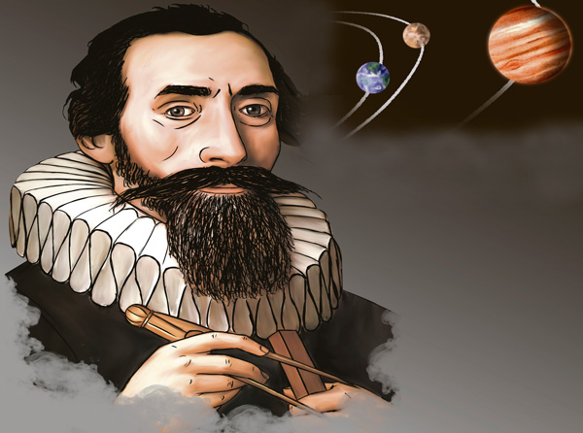

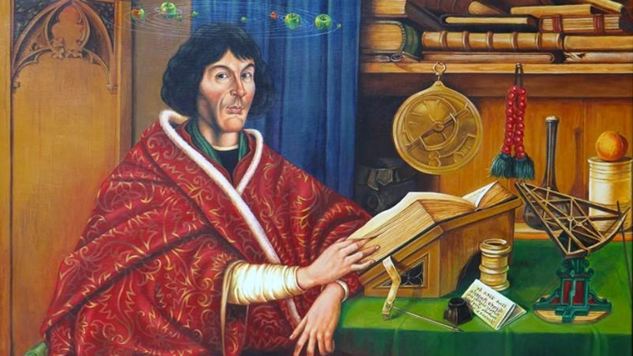 **NICOLÁS COPÉRNICO JOHANNES KEPLER**

**ACTIVIDADES**

**Responde cada pregunta en tu cuaderno:**

1.- Explica ¿cómo pudo influir la aparición de la imprenta en la difusión de las ideas y del conocimiento en la sociedad europea?

2.- Define los siguientes términos:

a) teocéntrica

b) antropocéntrica

c) heliocéntrica.

3.- Lee el siguiente documento y luego responde las preguntas a continuación:

**LA IGLESIA RECHAZA LOS POSTULADOS DE GALILEO**

“Por cuanto tú, Galileo (…) fuiste denunciado, en 1615, a este Santo Oficio, por sostener como verdadera una falsa doctrina enseñada por muchos, a saber: que el Sol está inmóvil en el centro del mundo y que la Tierra se mueve y posee también un movimiento diurno (…); por eso este sagrado tribunal, deseoso de prevenir el desorden y perjuicio que desde entonces proceden y aumentan en menoscabo de la sagrada fe, y atendiendo al deseo de Su Santidad y de los eminentísimos cardenales de esta suprema universal Inquisición, califica las dos proposiciones de la estabilidad del Sol y del movimiento de la Tierra, según los calificadores teológicos, como sigue:

La proposición de ser el Sol el centro del mundo e inmóvil en su sitio es absurda (…)

La proposición de no ser la Tierra el centro del mundo, ni inmóvil, sino que se mueve (…) es también absurda, filosóficamente falsa y, teológicamente considerada, por lo menos, errónea en la fe”.

Sentencia dictada a Galileo Galilei el 22 de junio de 1633 por el Tribunal del Santo Oficio.

1. ¿Cuál fue la reacción de la Iglesia católica ante los descubrimientos científicos?
2. ¿por qué habrá reaccionado así?

4.- ¿Cuáles son los principales cambios científicos de la época?, ¿qué efectos tuvieron?

5.- Elabora una línea de tiempo con los inventos de la Edad Moderna.

6.- ¿Por qué las ideas de Nicolás Copérnico fueron rechazadas por la Iglesia?

|  |
| --- |
| **IMPORTANTE:**  Estimados estudiantes dudas y consultas al correo: [sandra.flores@cegmb.cl](mailto:sandra.flores@cegmb.cl). Además solicito enviar una foto de las actividades número 1, 3 y 6 desarrolladas en el cuaderno. Gracias |